ИСПОЛЬЗОВАНИЕ ДРАМАТИЧЕСКИХ ДИДАКТИЧЕСКИХ ИГР В СИСТЕМЕ ДОПОЛНИТЕЛЬНОГО ХИМИЧЕСКОГО ОБРАЗОВАНИЯ

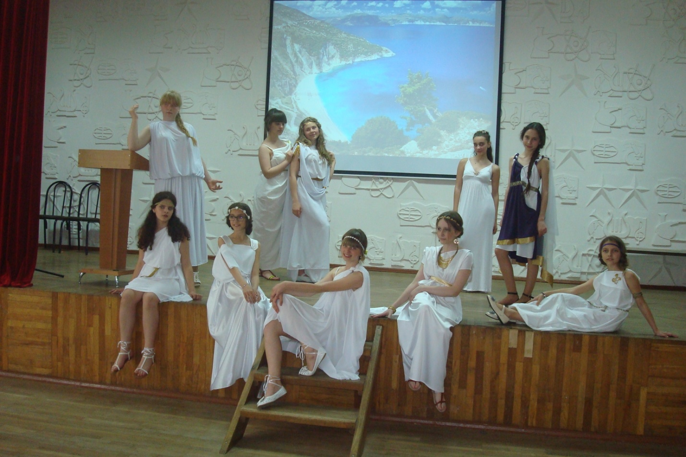На базе МБОУ СОШ № 43 г. Краснодара создана секция «Школа юного химика», входящая в систему дополнительного образования МБОУ ДОД ЦДОД «Малая академия». В работе со школьниками, занимающимися в этой секции, мы используем дидактические игры как форму и метод активного обучения. Согласно определению В.Н. Кругликова дидактическая игра - это вид учебных занятий, организуемых в виде учебных игр, реализующих ряд принципов игрового, активного обучения и отличающихся наличием правил, фиксированной структуры игровой деятельности и системы оценивания.
В своей работе мы применяем различные формы дидактические игр. Особое место среди их форм занимают драматические игры, или инсценировки, рассчитанные на привлечение большого количества учащихся к массовой внеклассной работе, а также игры, созданные по образцу компьютерных игр, с прохождением «уровней», с наличием сюжетной линии: приключение, соревнование, сказка, спектакль, эстафета, расследование, мюзикл, дефиле, путешествие и др.
Особенность нашей методики использования игр заключается в том, что эти игры являются театрализованными и коллективными, на подготовку к каждой изних уходит около двух месяцев, что включает создание костюма, литературного образа, подбор музыкального сопровождения, художественное оформление, работу с литературными источниками, репетиции с актерами, подготовку мультимедийной презентации. Дидактические игры проходят в актовом зале школы, в торжественной атмосфере, пригласительные билеты выдаются заранее. Количество участников игры достигает 50 -60 человек.
При подготовке дидактических игр учащиеся перерабатывают большой литературный и исторический материал. Например, психодрама «Рыцари круглого стола» (эпос о короле Артуре), приключение «В поисках золотого руна» (миф об аргонавтах), сказка с использованием химических опытов «Алатырь – камень» (славянские сказки о волшебных предметах и явлениях, сказы Бажова), расследование «Следствие ведут колобки» (цикл произведений А.КонанДойля), «Экзамен по зельеваренью» и эстафета «Поиски философского камня» (произведения Дж. Роулинг), спектакль «Тайна третьей планеты» (космогонические мифы о происхождении жизни на планете Земля) и др.
Приведем пример интеллектуального турнира «Мужской разум против женской логики», который начинается в момент случайной встречи двух ведущих,ученика и ученицы, и девяти Муз школьных предметов, одетых в древнюю греческую – одежду - тунику с личными атрибутами власти (чернильница, свиток, циркуль, сова, клемма, реторта, глобус, микроскоп, телескоп). Музы Филологии, Литературы, Математики, Истории, Физики, Химии, Географии, Биологии, Астрономии спорят об уникальности каждойнауки. Вовлекшись в спор, ведущие также спорят о месте женщине в науке и искусстве.
Ведущий приводит данныестатистики: «специалисты Стэндфордского университета в США составили список выдающихся людей за последние 400 лет, в котором каждый человек получил оценку умственных способностей по системе IQ. Среди великих на первом месте оказался английский философ 19 века Джон Милль, далее следовали Гете, Вольтер, Моцарт, Байрон… В этом списке не было ни одной женщины».
Ведущая, в свою очередь предлагает устроить интеллектуальную дуэль «Умников и Умниц» школы среди учащихся 7 классов по 9 человек в команде (соответственно, победители олимпиад, конкурсов и проектов в каждой предметной области), которых объединяет участие в секции «Школа юного химика».
Муза Химии также решает доказать, что химия связана с любой наукой. Таким образом, данная игра представляет собой интегрированное мероприятие химии с восемью школьными предметами.
Всего 9 туров, ведущими каждого тура становятся музы соответствующих предметов, а параллельно в праздник вплетается новая сюжетная линия – литературно-музыкальная композиция «Он и Она – Ваша версия». Во время этих театрализованных пауз на сцену выходят в костюмах соответствующей эпохи: Аристотель и Семирамида, Цезарь и Клеопатра, Леонардо да Винчи и Аспасия, Джордано Бруно и царица Тамара, Иоганн Гете и Елизавета Английская, Михаил Ломоносов и Екатерина Дашкова, Вольтер и мадам де Сталь.
Учащимся задают в каждом туре по два вопроса, содержащих интегрированные знания по химии и остальным восьми предметным областям, каждый вопрос представляет собой мини рассказ с демонстрацией слайдов мультимедийной презентации.
Использование литературных источников занимает особое место при подготовке дидактических игр в нашей методике. Приведем пример вопроса литературного тура.
Вопрос № 1 по произведению А. КонанДойля «Собака Баскервилей»: «Да! Это была собака, огромная, чёрная как смоль… Из её отверстой пасти вырывалось пламя, глаза метали искры, по морде и загривку переливался мерцающий огонь. Ни в чьём воспалённом мозгу не могло бы возникнуть видение более страшное, более омерзительное, чем это адское существо, выскочившее на нас из тумана.
…Его огромная пасть всё еще светилась голубоватым пламенем, глубоко сидящие дикие глаза были обведены огненными кругами. Я дотронулся до этой светящейся головы и, отняв руку, увидел, что мои пальцы тоже засветились в темноте.
-Фосфор,- сказал я».
Вопрос: какими свойствами обладает фосфор? Возможны ли явления, описанные в повести А. КонанДойля?
Ответ: Практически данное явление не может наблюдаться вследствие ядовитости белого фосфора, обладающего способностью светиться в темноте.
Вопрос № 2 по произведению В.Пикуля “Нечистая сила”, неудачная попытка отравления Распутина:
“…Настала торжественная минута…. Лазоверт со скрипом натянул тонкие резиновые перчатки, растер в порошок кристаллы цианистого калия. Птифуры были двух сортов – с розовым и шоколадным кремом. Приподымая ножом их красивые сочные верхушки, доктор щедро и густо насыщал внутренность пирожных страшным ядом. -Достаточно ли? – усомнился капитан Сухотин. – Один такой птифурчик, – отвечал Лазоверт, – способен в считанные мгновения убить всю нашу конфиденцию. …Феликс придвинул пирожные, взялся за бутылку. – Пирожные вот…угощайся. – А ну их… Сладкие? Что я, не маленький. …С неохотой съел пирожное с ядом. Понравилось – потянулся за вторым. Юсупов внутренне напрягся, готовый увидеть перед собой труп. Но Распутин жевал, жевал. Он спокойно доедал восьмой птифур. И, поднося руку к горлу, массировал его. – Что с тобою? – спросил Юсупов в надежде. – Да так … першит что-то. …»
Почему яд не подействовал?
Ответ: «С давних времен при опасности отравления цианидами рекомендовалось держать за щекой кусочек сахара. Немецкие химики Рупп и Гольце в 1915 году показали, что глюкоза, соединяясь с синильной кислотой и другими цианидами, образует нетоксичное соединение — циангидрин глюкозы. Но глюкоза и другие сахара реагируют только с ядом, циркулирующим в крови, яд, связавшийся с клеточными структурами, уже недосягаем для глюкозы»
Опыт использования драматических коллективных дидактических игр позволяет привлечь к изучению химии учащихся с различными способностями: художественными, музыкальными, литературными и артистическими.
Карнажитская, Л.А. Использование драматических дидактических игр в системе дополнительного химического образования/Л.А. Карнажитская //Менделеевськiчитания: ЗбiрникнауковихпрацьРегiональнанауково-практич-ноϊконференцiϊ с международную участью, Полтава, (19 березня 2015 р.) /М-во освiтиi науки, молодi та спорту Украϊни, Полтавськийнацiональний педагогiчнийунiверситетiменi В.Г. Короленка. – Полтава: ПП Шевченко Р.В., 2015.– С. 75-77

